|  |  |  |  |  |
| --- | --- | --- | --- | --- |
| |  | | --- | | ENTE/I: INGSW – GRUPPO 32  DATA EMISSIONE: A.A. 2017/18  PAG. 1/12 | | |  | | --- | |  | | **DOCUMENTO DI DESIGN** | |

|  |  |
| --- | --- |
| |  | | --- | | **OGGETTO:**  **Design del Sistema Informativo “*Event Manager ‘17*”** | |

|  |  |
| --- | --- |
| |  | | --- | | **SINTESI DEI CONTENUTI:**  Il documento contiene le seguenti informazioni riguardanti la struttura del software:   * *Analisi dell’architettura* * *Diagrammi delle classi di design* * *Diagrammi di sequenza di design* | |

|  |  |
| --- | --- |
| **EMITTENTE** | **DESTINATARIO** |
| Gruppo 32:  *Alessandro Pianese*  Roberto Trinchese | *Sergio Di Martino* |

# Sommario

1. Sommario 2

2. Indice delle figure 2

3. Revisioni 3

4. Obiettivi 4

5. Analisi dell’architettura 5

6. Diagrammi delle classi di design 7

7. Diagrammi di sequenza di design 15

# Indice delle figure

Figura I: Class Diagram Applicazione Android……………………………………………………………………………………..… 6  
 Figura II: Class Diagram Database…………………………………………………………………………………………………………. 7  
 Figura III: Class Diagram DAO………………………………………………………………………………………………………….….… 8  
 Figura IV: Class Diagram Applicazione…………………………………………………………………………………………………… 9  
 Figura V: Sequence Diagram della Scansione del QR…………………………………………………………………………… 10  
 Figura VI: Sequence Diagram dell’Aggiunta di un Evento……………………………………………………………………. 10  
 Figura VII: Sequence Diagram della modifica di un Evento…….……..……………………………………………………. 11  
 Figura VIII: Sequence Diagram della rimozone di un Evento…….……………..……………….…………………………. 11  
 Figura IX: Sequence Diagram della generazione delle statistiche………………………………………………………….12

# Revisioni

|  |  |  |  |
| --- | --- | --- | --- |
| Data | Versione | Autore | Descrizione |
| 07/06/2018 | 0.1 | Alessandro Pianese | Iniziato e Concluso il document di design |

# Obiettivi

Questo documento ha lo scopo di definire la struttura del software Event Manager ‘17.

In primo luogo, sarà analizzata l’architettura del sistema, definendo le unità di cui esso è composto. Successivamente saranno mostrati i class diagram che rappresentano gli oggetti del sistema, e i sequence diagram che illustrano le interazioni principali tra i vari oggetti.

# Analisi dell’architettura

Si è scelto di usare per il sistema un’architettura three-tier, con i seguenti tre strati:

* Entità: in questo strato sono presenti tutte le classi utili a rappresentare i dati dell’applicazione
* Control : in questo strato ci sono le classi che gestiscono la logica di ciascuna funzionalità, regolando l’utilizzo degli altri due strati
* Boundary: in questo strato sono presenti le interfacce grafiche del sistema

La struttura dei package del programma Java rispecchia questa architettura. Infatti sono presenti i package *Dao* ed *Entity*, che compongono lo strato Entità; il package *Controller* corrisponde allo strato di Logica di controllo; il package *Boundary* rappresenta lo strato Interfacce.

Per l’accesso ai dati si è usato il pattern DAO, che prevede di creare delle classi che incapsulino l’accesso al data source, permettendo così al resto del programma di funzionare indipendentemente dal meccanismo di storage utilizzato.

Il package *dao* contiene le classi che servono a gestire l’accesso al data source e le *dao interfaces*: qui vengono definite le interfacce per le classi DAO. Ogni classe che voglia implementare l’accesso a uno specifico data source deve rispettare queste interfacce. In questo modo è possibile cambiare il meccanismo di storage semplicemente aggiungendo nuove classi DAO apposite, che implementino tali interfacce, con un impatto quasi nullo sul resto del codice

L’architettura scelta offre il vantaggio di poter modificare uno strato del sistema con un impatto minimo sugli altri.  
Infatti, lo strato delle interfacce è completamente disaccoppiato dal meccanismo di accesso al data source, potendo mantenere inalterata ogni schermata del programma in caso di modifica di quest’ultimo, offrendo inoltre ulteriori garanzie di sicurezza.  
Lo strato di controllo, che funziona da tramite tra le due altre parti del sistema occupandosi inoltre di svolgere ulteriori operazioni logiche, ha una dipendenza minima dal funzionamento degli altri strati.  
Le classi di accesso al data source, infine, permettono di modificare quest’ultimo senza gravare sull’integrità dell’intero sistema, tenendolo all’oscuro del database.

# Diagrammi delle classi di design

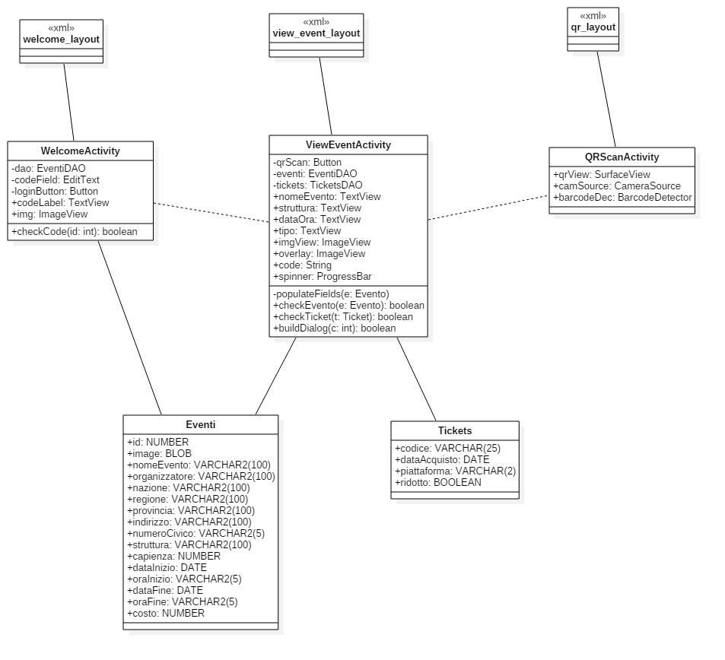

*Figura I: Class Diagram Applicazione Android*

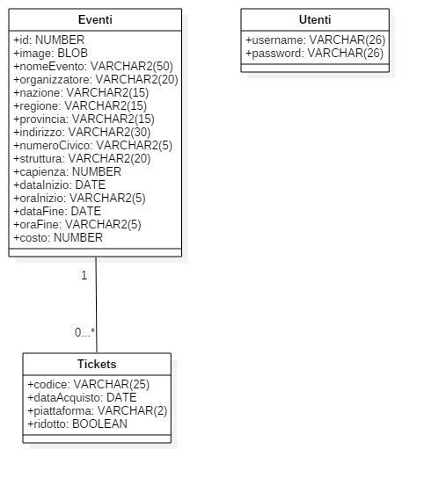

*Figura I: Class Diagram Applicazione Android*

*Figura II: Class Diagram Database*

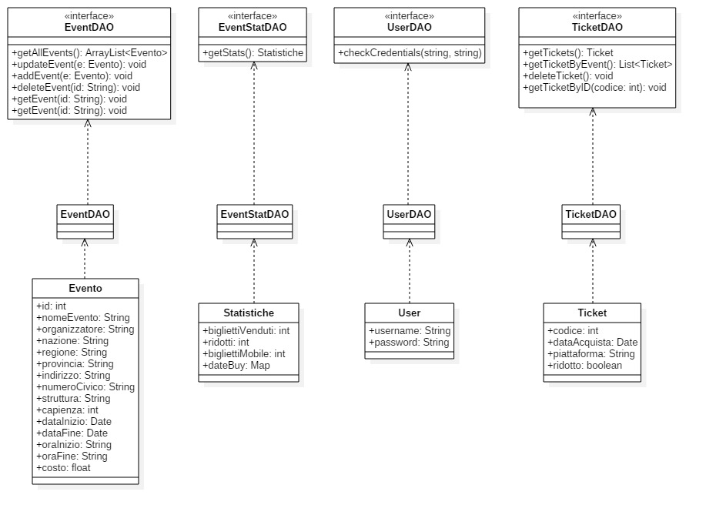

*Figura III: Class Diagram DAO*

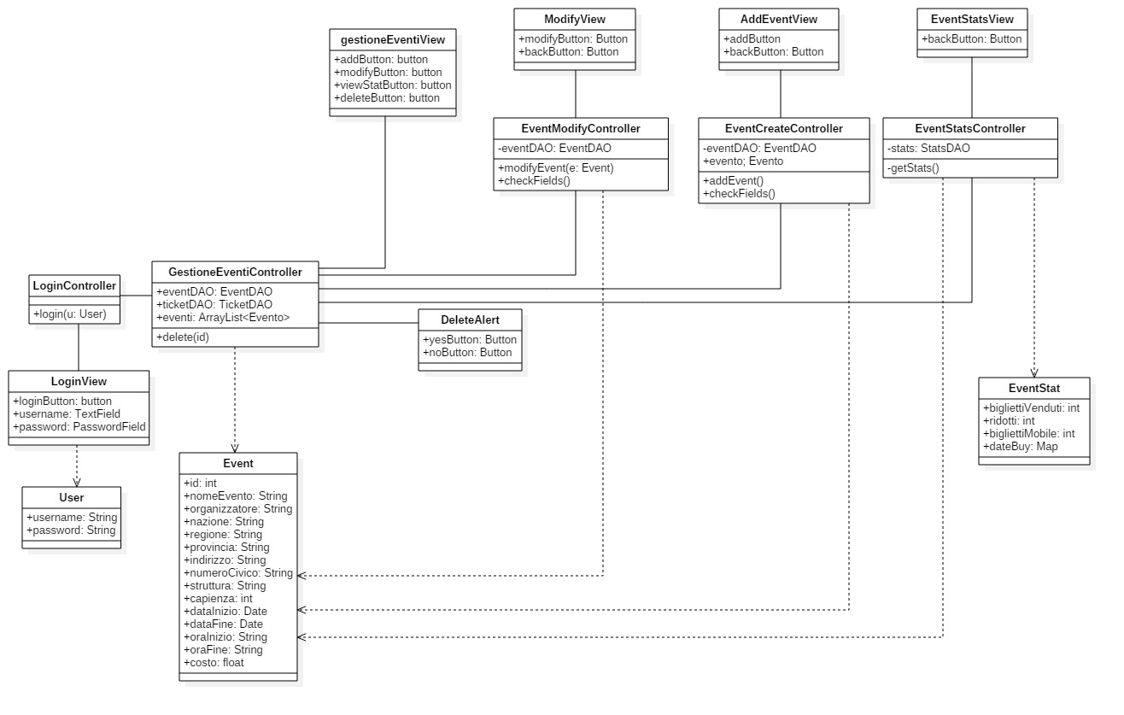

*Figura IV: Class Diagram DAO*

# Diagrammi di Sequenza di Design

*Figura V: Sequence Diagram della Scansione del QR*

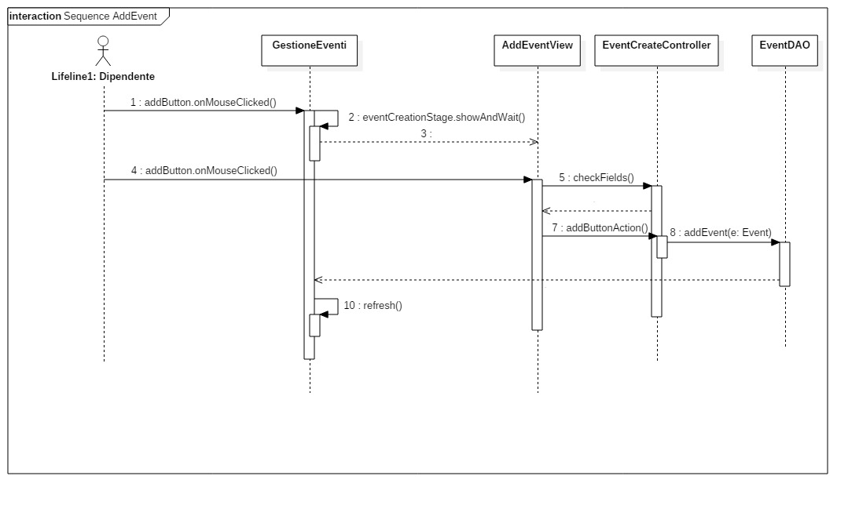

*Figura VI: Sequence Diagram dell’Aggiunta di un Evento*

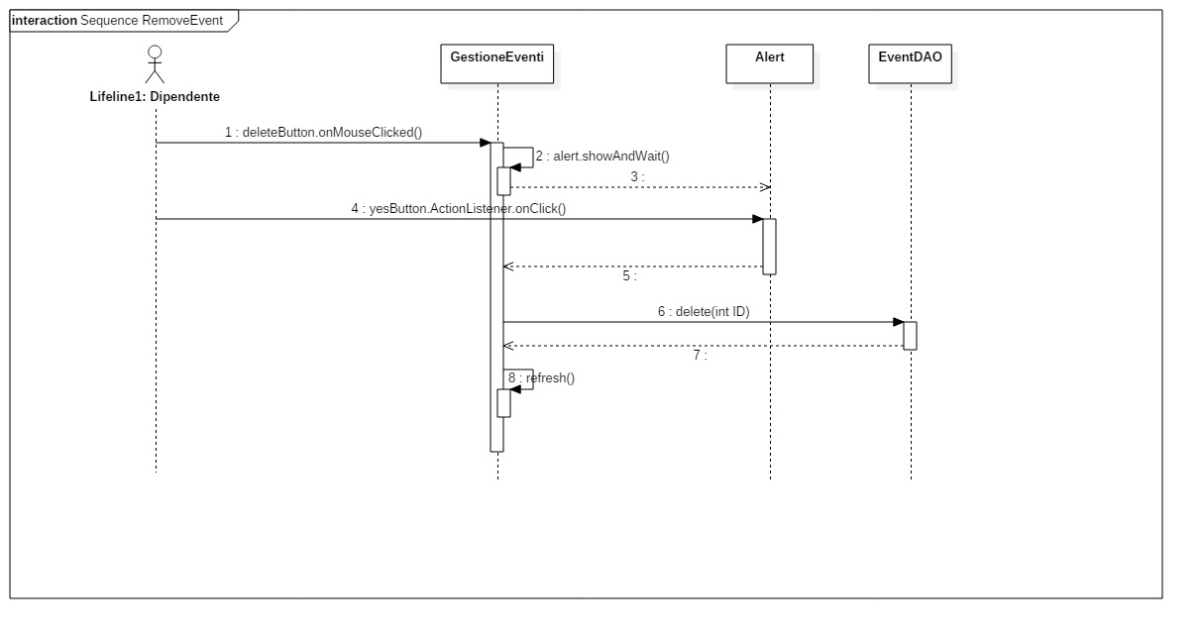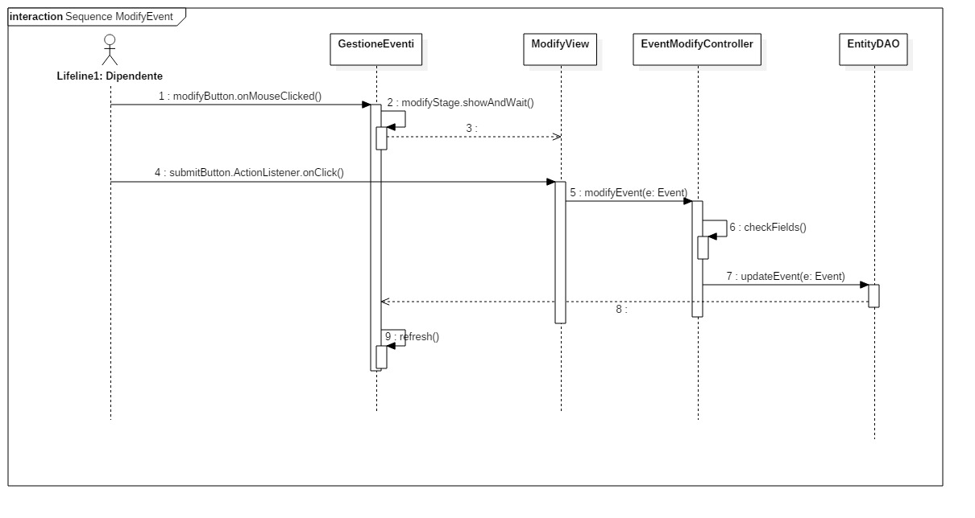  
  
  
  
  
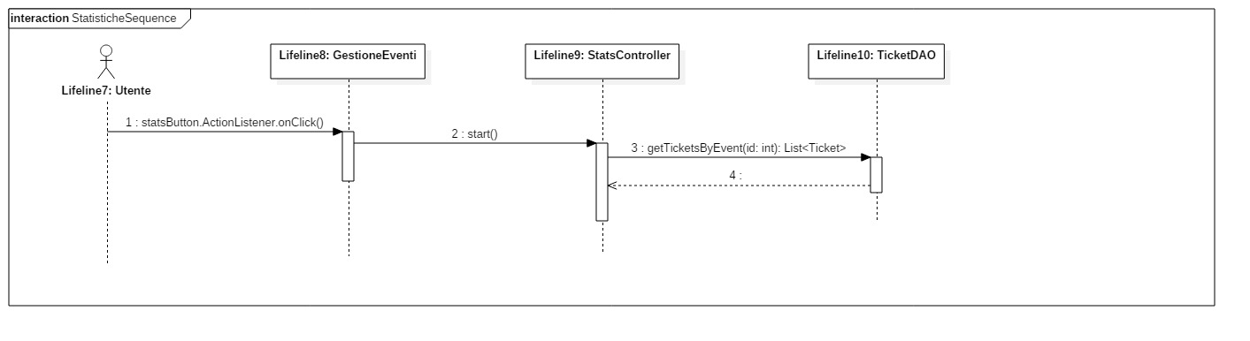

*Figura VIII: Sequence Diagram della rimozione di un Evento*

*Figura VII: Sequence Diagram della modifica di un Evento*

*Figura IX: Sequence Diagram della generazione di Statistiche*